masarykova univerzita
Přírodovědecká fakulta
Geografický ústav



Semestrální práce z předmětu Z8038 Fluviální geomorfologie

na téma

KRAJINA A ŘEKY

horní povodí Třebovky

Martin Hordějčuk
N-FG, 1. ročník

Brno 2011
Obsah
A. Hranice a hydrografie povodí 3
Zvolené povodí 3
Porovnání říční sítě 4
Říční, údolní síť a řád povodí dle Strahlera 5
B. Další charakteristiky povodí a páteřního toku 6
Reliéf a horniny 6
Podélný profil páteřního toku 7
Údolní niva 7
Hydrogeologie 8
Využití země 8
C. Vlastnosti vodního toku 9
Zásahy člověka do koryta řeky 9
Přírodní úseky 12
Geomorfologicky homogenní úseky páteřního toku 14
Revitalizace vybraného říčního úseku 17
D. Identifikace ekosystémových problémů v měřítku krajiny 18
Seznam problematik vztahujících se k ekologickému stavu nebo chování řeky 18
Využité zdroje 20

Hranice a hydrografie povodí

Zvolené povodí
Pro tuto semestrální práci byla zvolena část povodí Třebovky (levostranného přítoku Tiché Orlice), a to její horní část: od pramene Třebovky až po její soutok s Novým potokem v rybníku Hvězda (od 1-02-02-038 po 1-02-02-45 vč.)
Rozloha studovaného povodí – 83,081 km² (dle Hydrologické poměry)
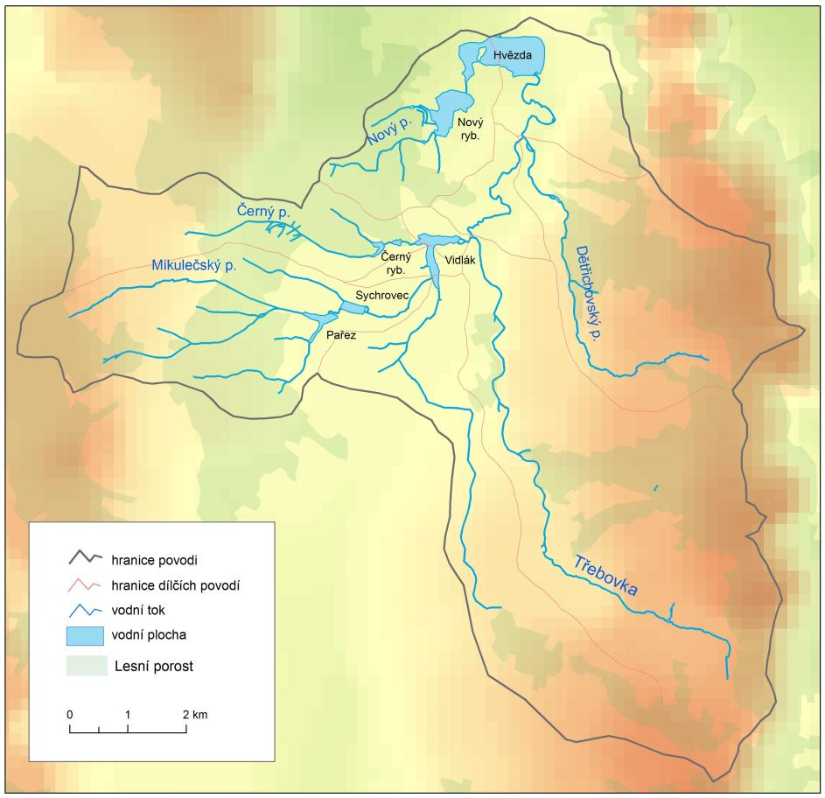
Obr. 1 Mapa vodních toků a ploch ve vybraném povodí toku Třebovky

Porovnání říční sítě
Porovnáním říční sítě zvoleného povodí na mapách měřítka 1:100 000, 1:50 000 a 1:25 000 dojdeme k závěru, že první dvě zmiňovaná měřítka jsou detailností, délkou toků i následnou hustotou říční sítě podobné. Délka se pohybuje kolem 58 km a hustota tedy kolem 0,7 km/km². Říční síť vykreslená na měřítku 1:25 000 je již poměrně podrobná, zachycuje všechny zákruty, meandry a navíc některé další menší přítoky, které se na prvních dvou mapách vůbec neobjevily. Délka říční sítě je tedy 70 km a hustota 0,8 km/km². Obecným trendem zachycení říční sítě se zvyšujícím se měřítkem je to, že se zvyšuje detailnost zachycení toku, zvýšení křivolakosti, celkové délky toků a jejich hustoty.
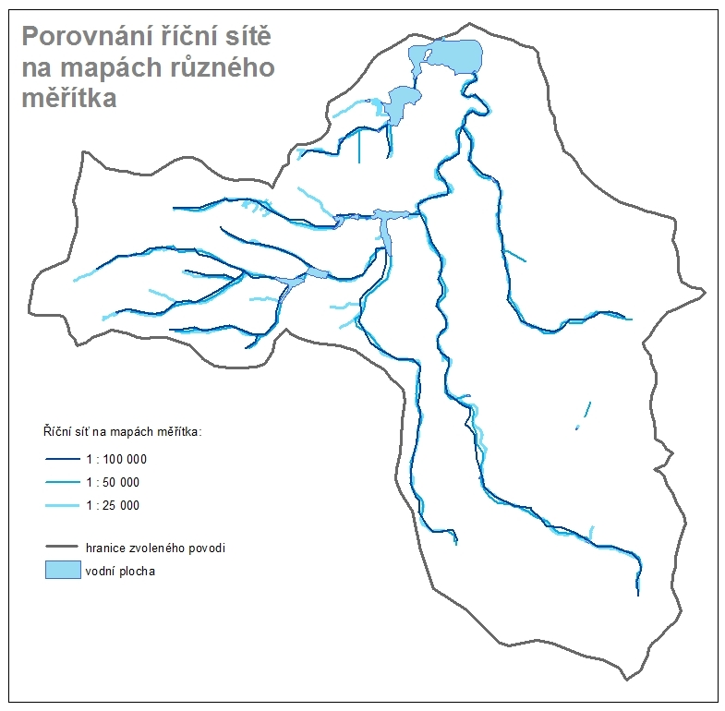
Obr. 2 Mapa povodí porovnávající zakreslení říční sítě na mapách o různých měřítkách

Říční, údolní síť a řád povodí dle Strahlera

 | Celková délka sítě | Hustota sítě | Řády povodí dle Strahlera
říční síť | 70 km | 0,845 km/km² | 1. až 4.
údolní síť | 156 km | 1,877 km/km² | 1. až 4.

Vypočítaný řád říční sítě se od té údolní sítě až tak příliš neliší, v obou případech je dolní část Třebovky zařazena do 4. řádu (červená barva). Spíše se liší horní části údolí, jelikož tam je největší rozdíl v počtu přítoků.
Hustota údolní sítě v zájmovém území je 1,877 km/km² s celkovou délkou údolí 156 km, což je od délky říční sítě podstatný rozdíl (je to údaj více než dvojnásobný). Tato poměrně malá hustota říční sítě, zvláště ve východní části povodí, je způsobena především geologickým podložím, které je zde poměrně dobře propustné. Jedná se o souvrství křídových sedimentů (slínovec, vápence, pískovce). Toto podloží činí z této oblasti takový „polokras“, díky němuž je odtok povrchový velmi malý a v sušších obdobích někdy i žádný. Díky tomu je například nejasný pramen Třebovky, jelikož její horní část je někdy považována pouze za periodickou. Dokonce jižně od osady Vysoké Pole je ve vodohospodářské mapě zaznamenaný ponor malého potoka.
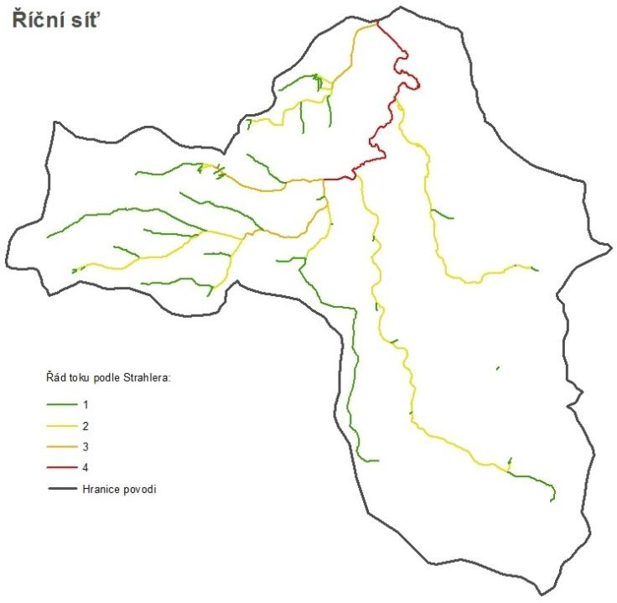
Obr. 3 Říční síť povodí s vyznačením řádu podle Strahlera

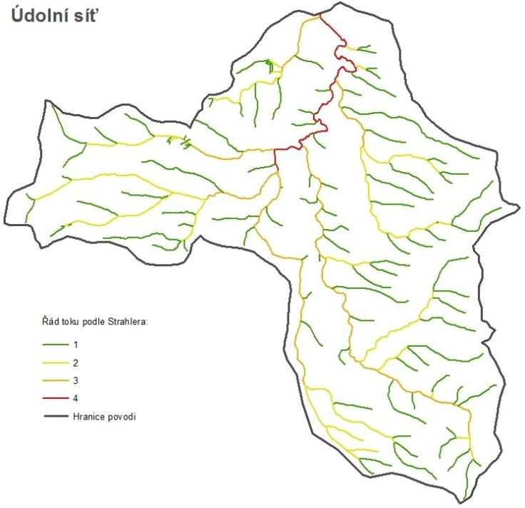
Obr. 4 Údolní síť povodí s vyznačením řádu podle Strahlera

Další charakteristiky povodí a páteřního toku

Reliéf a horniny
Povodí se nachází při jv. okraji České křídové pánve, která je v této oblasti zprohýbaná, polámaná a tvoří zde poměrně výrazné kuesty. Mezi těmito dvěma kuestami se nachází zkoumané povodí. Jak již je uvedeno výše, v podloží se nacházejí různá souvrství křídových sedimentů (jedná se především o různé vápence, pískovce, slínovce a jílovce). V terénní depresi je toto pak překryto sprašemi a dalšími kvartérními zeminami. Dobře propustné křídové sedimenty jsou příčinou malého povrchového odtoku vody, který se přesouvá pod povrch a vytváří kvalitní podzemní vody. Území je též součástí CHOPAV Východočeská křída. Větší hustota vodních toků se nachází v údolí, které je právě vyplněno sprašemi a jinými horninami, které takovou propustnost nemají. V těchto místech se také nachází množství vodních ploch (rybníků).

Podélný profil páteřního toku
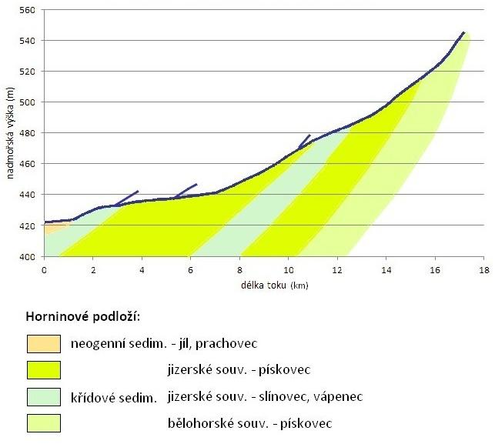
Obr. 5 Podélný profil horní části Třebovky včetně vyznačených přítoků a horninového podloží
Typickým jevem křivky podélného profilu toku je to, že pramenná část má vyšší sklon a postupně s narůstající vzdáleností od pramene daný sklon klesá. V nejspodnější asi kilometrová část toku Třebovka má velmi mírný spád, co ž je způsobeno přítomností rybníku Hvězda, ve kterém se stéká s Novým potokem. Na křivce jsou znatelné i další lomy spádu, ale k jejich identifikaci nepomohla topografická mapa ani zakreslení významných přítoků. Více informací nepřináší ani zakreslené horninové podloží (rozložené až na jednotlivá souvrství). Podélný profil toku a příčný profil toku spolu velice souvisí. V horní části toku, kde je vyšší podélný sklon, je tvar koryta a též i údolí spíše do tvaru „V“. Se zmenšujícím se sklonem tok především zvětšuje svoji šířku, vytváří si širší nivu a často meandruje. Toto lze ukázat i na zkoumané části toku Třebovky, kdy například z mapy můžeme pozorovat zvyšující se křivolakost, která roste úměrně s šířkou koryta.

Údolní niva
Údolní niva se vyskytuje výhradně na pátečním toku řeky Třebovky, a to na jejím dolním konci. Jedná se o část toku od soutoku Třebovky s Mikulečským potokem (s šířkou několik metrů) až po vtok do rybníku Hvězda (šířka do 50 m), který velkou část údolní nivy zaplavil. Vzhledem k malému výskytu nivy, není příliš významnou součástí fluviálního systému tohoto povodí.

Hydrogeologie
Podloží východní části je tvořeno propustnými horninami, které neudrží podzemní vodu vysoko; naopak srážková voda se velice rychle vsákne do křídového podloží. Horní tok Třebovky je v okrajové části území, které ovlivňuje podzemní vody, jež jsou jímány v Březové nad Svitavou. Mělká podzemní zvodeň se nachází ve střední části, kde je situována rybniční soustava s méně propustnějšími vrstvami podložních sedimentů. Oblast vydatnější na vodu, kde se vyskytuje více pramenů, se nachází v západní části povodí, při Semanínském zlomu, na erodované čelní straně kuesty.

Využití země
Protože reliéf povodí je poměrně plochý, je toto území intenzivně zemědělsky využívané. Orná půda je nejčastější využití půdy, ve vyšších a členitějších polohách najdeme lesní porosty. Ty jsou v našem území téměř výhradně jehličnaté – smrkové monokultury, a to ve velkých lesních komplexech. Území se nachází ve 4. bukovém vegetačním stupni, nejrozšířenějším vegetačním stupni v ČR. Mimo obce se kolem vodních toků vyskytují travní porosty (často pastviny) nebo křovinná a dřevinná vegetace. Vodní toky velkou část své cesty vykonají v intravilánu obcí.
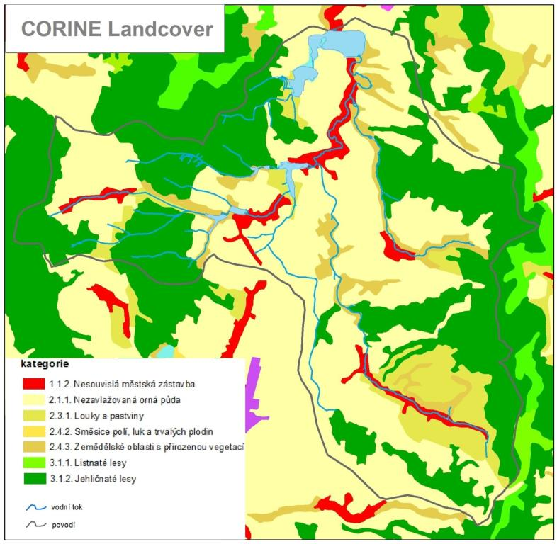
Obr. 6 Využití půdy v povodí dle CORINE Landcover

Vlastnosti vodního toku

Zásahy člověka do koryta řeky
Seznam přímých zásahů člověka do koryta řeky Třebovky | Délka/počet | % zastoupení
Kanalizace do betonových tvárnic | 200 m | 1 %
Zkapacitnění a napřímení koryta/zjednodušení křivky | 15,5 km | 88 %
Probírka břehových porostů | 8 km | 45 %
Opevnění břehů a dna (kamenný zához, kamenné opevnění v betonu, betonové žlaby a zatravňovací dlažba, gabiony, betonová zeď | 8,2 km | 46 %
Betonový stupeň | 1 ks | -
Poldr | 2 ks | -
Hráz rybníka | 2 x (zátopa 1 km) | 6 %

1. Kanalizace do betonových tvárnic/skruží – nacházíme jej pod nízkými mostky nebo v blízkosti sídel či v průmyslových areálech, kde je přítomnost toku nežádoucí. Jedná se o extrémní napřímení toku a minimalizace tření. Díky tomu je zde rychlý odtok, voda nemůže brát téměř žádné splaveniny a tato část je velice ochuzena o vodní biotu.
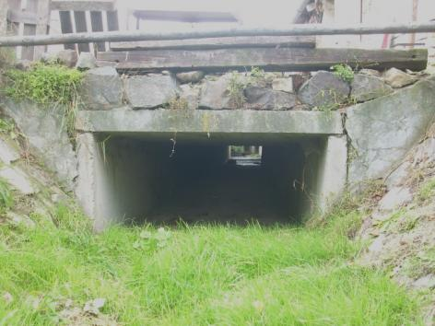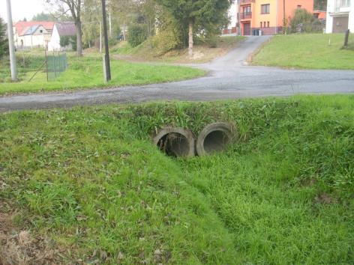
Obr. 7, 8 Betonové tvárnice a skruže v obci Koclířov

2. Zkapacitnění a napřímení koryta/zjednodušení křivky – tato úprava je jednou z nejběžnějších na našich tocích, a to i na pátečním toku Třebovky. Vyskytuje se zejména v intavilánu obcí, ale i v polní krajině ke zvětšení ploch orné půdy. To vše vede opět ke zrychlení odtoku vody, snížení přirozené retence vody. Omezení či úplné vyloučení jakéhokoli pohybu koryta do stran (meandrování), omezení tvorby tůní a mělčin a omezení přirozeného rozlivu od údolní nivy.

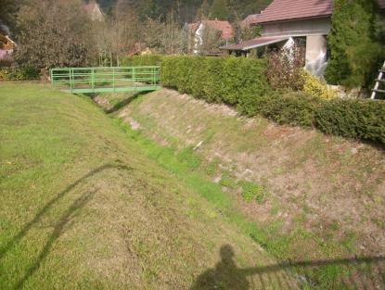
3. Probírka břehových porostů – Odstraněním vegetace podél toku dojde k likvidaci životního prostředí mnohých živočichů (snížení biodiverzity). To způsobí také snížení retence vody břehovým porostem, dojde k minimalizaci přítomnosti mrtvého dřeva v korytě apod. V lepších případech dojde k nahrazení jinou vegetací.

Obr. 9 Druhově nepůvodní dřeviny vysazené na břehu Třebovky
4. Opevnění břehů – opevnění břehů a dna jde ruku v ruce s napřimováním a zkapacitňováním koryta řeky. Všechny druhy opevnění břehu slouží k jeho stabilizaci, která je např. v intavilánu žádoucí. Brání se zde vzniku nátrží a podemletí břehů, což jsou přirozené tvary v korytě řeky, jež meandruje. Opevnění snižuje tření vody se svým korytem, dochází ke zrychlení odtoku vody a často se zpevněním břehů zlikviduje hodnotné stanoviště a úkryty pro živočichy. Tyto důsledky jsou rozdílné u každého druhu opevnění, jejichž výběr je odpovídá míře potřeby daný břeh stabilizovat. Mnohá opevnění pomalu zarůstají a to se zase jinak projevuje v hydrologii či biologii koryta řeky.
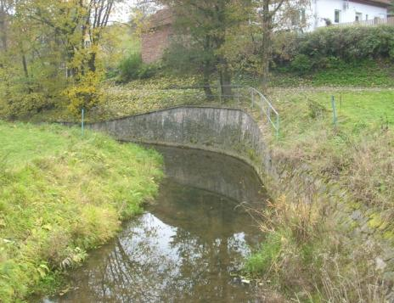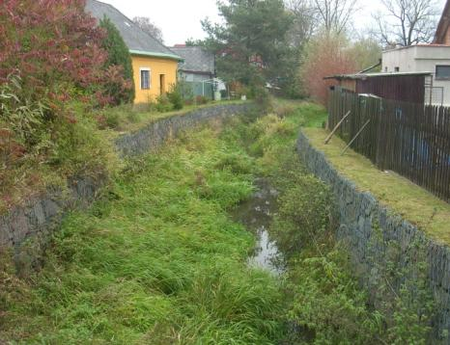
Obr. 10, 11 Břehové opevnění v Opatově: Betonová zeď a gabiony
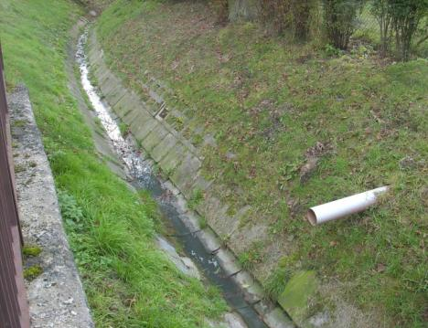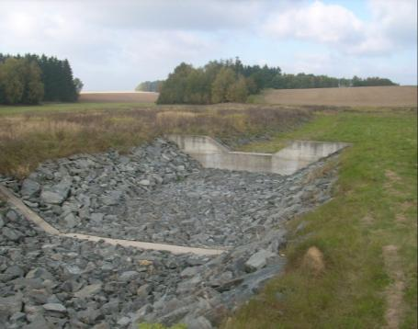
Obr. 12, 13 Opevnění dna betonovými skružemi a břehová zatravňovací dlažba; Kamenný zához v korytě přepadu jednoho z poldrů
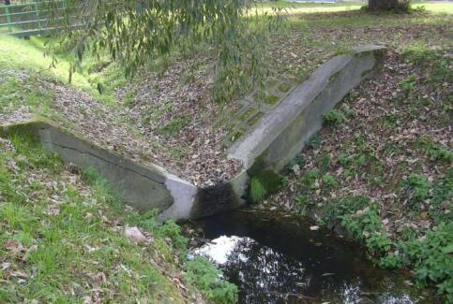
5. Betonový stupeň – účelem této malé stavby na toku je zabránění zanášení řeky splaveninami. To zajistí přepad, za kterým je sedimentační nádržka. Voda pak přichází o mnoho sedimentů, které přirozeně přenáší po mnoho kilometrů.

Obr. 14 Malý betonový stupeň v Koclířově

6. Suchý poldr – na Třebovce se nacházejí tyto dvě suché retenční nádrže asi 2 km vzdálené od sebe. Tyto stavby jsou součástí protipovodňového opatření na řece Třebovce. Při prvním poldru (od pramene) se vytvořila malá vodní plocha, která pozvolna přechází v mokřad a rákosinu. Důsledkem je tedy zpomalení průtoku, zklidnění hladiny a vytvoření místa, kde vodní tok sedimentuje. Poldr tak nabízí poměrně ojedinělé prostředí pro biotu, díky níž je zde vyšší biodiverzita než v okolí. Poldr druhý v pořadí je bez vody a před hrází se nachází pouze bujná vegetace.
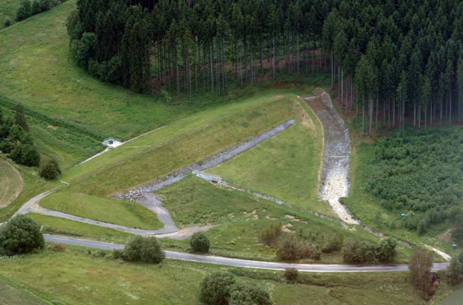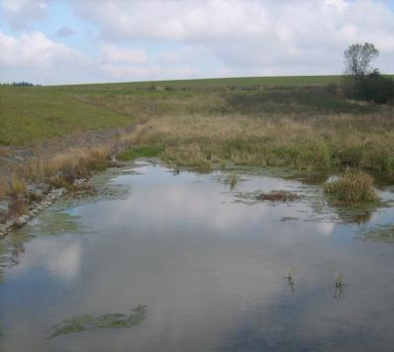
Obr. 15, 16 Suchý poldr č. 2; nadržení vody u poldru č. 1

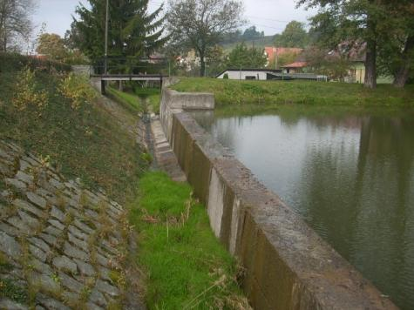
7. Hráz rybníka – na horním toku Třebovky se nachází jeden malý rybník a v úplném závěru tohoto páteřního toku se nachází poměrně rozsáhlý rybník Hvězda. Jejich hlavním úkolem je regulace průtoku vody na řece. To znamená, že plní funkci protipovodňovou, kdy snižuje vysoké průtoky, a naopak v podzimních měsících, kdy je vody málo, tyto průtoky nadlepšují. Při výpusti je instalována malá turbína, tudíž zde dochází i k energetickému využití vody. Rybník Hvězda rovněž slouží jako chovný a je domovem mnoha vodních organismů a litorální pásmo je vítaným hnízdištěm ptactva.
Obr. 17 Přepad a hráz malého rybníčku v Koclířově
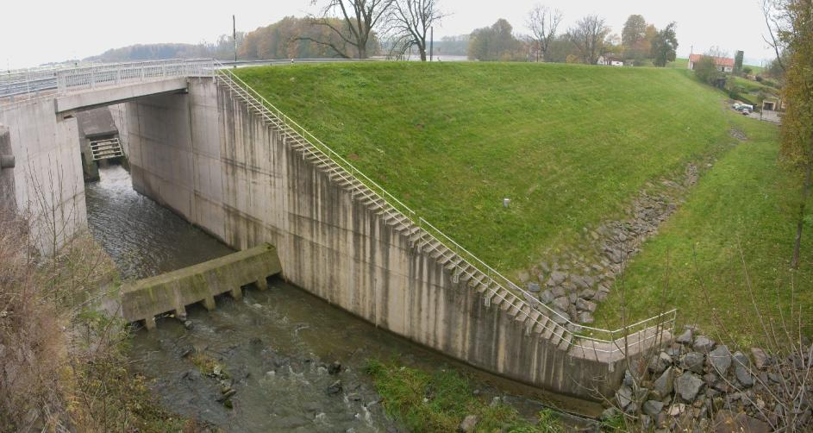
Obr. 18 Rybník Hvězda: nově zrekonstruovaná hráz a sdružený objekt s přepadem vody a vývarem pod ním
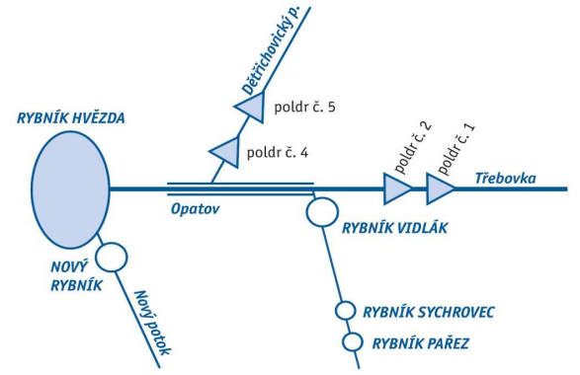
Obr. 19 Schéma soustavy protipovodňového opatření na horní Třebovce (zdroj: povodí Labe)

Přírodní úseky
Typ úseku |  | Délka |  | % zastoupení
Člověkem pozměněný úsek |  | 16,5 km |  | 94 %
Přirozený úsek |  | 1 km |  | 22 %
SUMA | 17,5 km |  | 100 %

Na páteřním toku Třebovky se nachází pouze jediný úsek, o kterém bychom mohli uvažovat jako o neovlivněném přímými antropogenními úpravami. Tento úsek se nachází v dolní části obce Opatov, jejíž intravilán touto částí přímo neprochází a ušetřila tedy tento kout přírodě. Třebovka zde meandruje, a v porovnání s ostatními částmi jejího upraveného toku, vytváří doslova úplnou „divočinu“. Dokonce zde najdeme krátké periodické druhé rameno řeky, kde se nyní nachází stojaté kaluže vody. Dalším fluviálním tvarem jsou zde hluboké tůně a mělčiny, které se nepravidelně střídají, zvláště v zákrutách koryta, kde také můžeme najít nátrže, kterým zde můžeme najít několik desítek v různém stupni vývoje. Zpravidla na konvexní části břehu je jesepní lavice různého rozměru, v tomto případě jsou spíše malé. Těch vyvinutějších je zde pouze cca do deseti. V některých místech je v korytě situováno mrtvé dřevo, které zpestřuje hydrologii i biologii koryta.

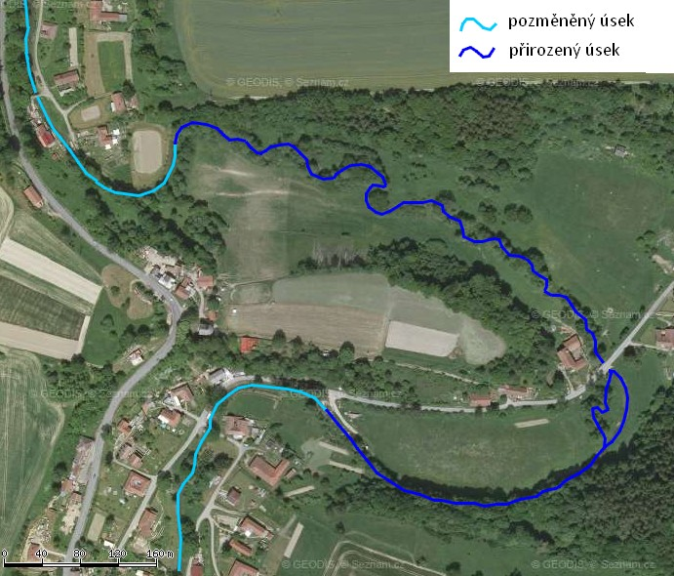
Obr. 20 Výřez ortofotomapy se zachycením přirozeného úseku na Třebovce (meandr v Opatově)
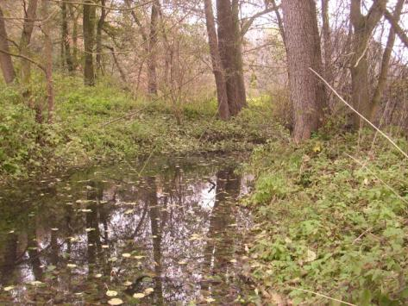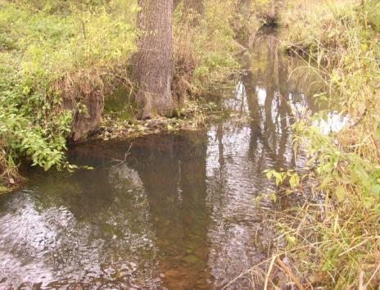
Obr. 21, 22 Periodicky zaplavované rameno Třebovky a meandrující část s tůněmi a mělčinami
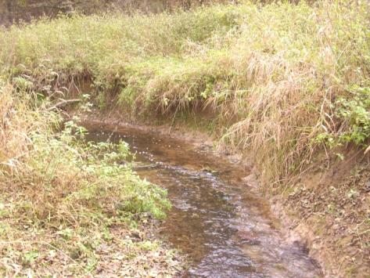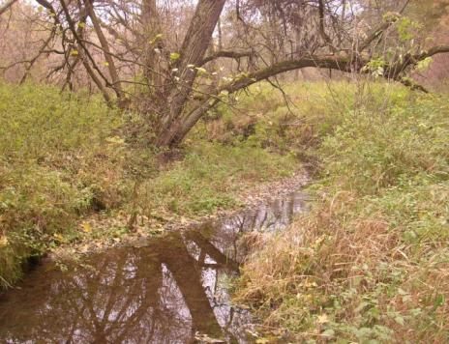
Obr. 23, 24 Jedna z nátrží na nárazovém břehu a jesepní lavice na nánosovém břehu

Geomorfologicky homogenní úseky páteřního toku
Použití již existujících geomorfologických klasifikací na studovaném páteřním toku Třebovky, je dosti problematické. Například klasifikace podle Brierleyho a Fryirsové (2000) nebo Montgomeryho a Buffingtona (1993), podle mého názoru, řeší a hodnotí vodní tok, který je z velké většiny přirozený či s malými přímými úpravami koryta. Jak již je v předešlé kapitole napsáno, Třebovka ve studované části je z 94 % člověkem pozměněna, žádné vyvinuté kaskády, balvanovité úseky, peřeje ani větší pískové lavice zde nenalezneme. Navíc vlivem propustného podloží je horní tok Třebovky chudý na vodu, úsek Třebovky v Koclířově je navíc označován za periodický. Při rekognoskaci vodního toku (v polovině října) jsem byl svědkem mnoha kilometrů suchého koryta. Podíl tohoto neprotékaného koryta na celkové délce Třebovky je asi 40 %! To je další důvod, proč říční systém je málo vyvinutý.
Využiji proto svoji subjektivní klasifikaci, která je založena na celkovém stavu koryta, na příčném tvaru koryta (poměr hloubky a šířky) a na půdorysném tvaru řeky:
Úsek č. 1 Tento úsek začíná u pramene, který je vůbec problém najít. Na každé mapě je zakreslen jinde, avšak nejvíce map se shoduje v místě, které je ve skutečnosti soutok dvou erozních rýh ve škarpě kolem silnice. První kilometr teče Třebovka tedy příkopem kolem silnice. Koryto je zarostlé, někde pouze trávou, někde zcela křovinami či rákosím. Tvar koryta je typicky „V“.
Úsek č. 2 Tento úsek začíná pod rybníčkem v Koclířově a má typický „neckovitý“ příčný tvar koryta (lichoběžník). Koryto zarostlé, ale pouze trávou, břeh je udržován sečením či probírkou křovin. Pravděpodobně se v břehu skrývá nějaký kamenný zához, ten však není vidět.
Úsek č. 3 Zde najdeme opět typický tvar V, na dně koryta je umístěn betonový žlab, výše na břehu betonové dlaždice, ještě výše jsou polozatravňovací tvárnice. V obci se nachází neskutečné množství malých mostků a lávek. Břehy jsou opět zpravidla upravené.
Úsek č. 4 V krajině byste tento úsek Třebovky sotva našli. Jedná se o naprosto zarostlou rýhu (zejména kopřivami), která se místy dotýká lesa, a tvoří spíše jen takový prohloubený ekoton mezi poli a lesem. Na šestém kilometru se nadějně do Třebovky vlévá bezejmenný přítok z nedalekého rybníčku a v korytě se již tvoří „mikromeandry“. Nadšení z vody přerušuje první poldr, který zadržuje veškerou vodu a dál již žádnou nepouští. Dále se nalézá další poldr, ale charakter zarostlého koryta tvaru „mělkého V“ pokračuje až do Opatova.
Úsek č. 5 V Opatově Třebovku opět křísí její přítok (Mikulečský potok), který zase vytéká z rybníku, který zjevně v sušším období dotuje řeku. Tvar koryta je opět typicky do lichoběžníku, řeka je regulovaná a napřimovaná. S narůstající vodností a šířkou se snižuje množství vegetace rostoucí přímo v korytě. Kolem lidských sídel jsou břehy zpravidla upravené, a to zarostlým kamenným záhozem. V nárazových březích nebo v blízkosti nějaké nemovitosti najdeme stabilnější opevnění (četně gabiony a betonové zdi) a příčný tvar se leckdy mění do obdélníku.
Úsek č. 6 Jak již bylo zmíněno, jedná se o jediný úsek Třebovky, ve kterém je zachováno přirozené meandrování, tvorba tůní a mělčin. Třebovka zde také vykazuje největší křivolakost. Tvar koryta je různorodý, v zákrutě typicky asymetrický, na jedné straně sedimentací se nanáší jesepní lavice, na druhé straně erozí se vytváří nátrže. Břehy této části jsou hustě zarostlé a velké (často křivolaké) stromy jsou v těsné blízkosti koryta. Nechybí zde četné mrtvé dřevo.
Úsek č. 7 Tento úsek je velmi geomorfologicky podobný úseku č. 5 v intravilánu Opatova. Místy najdeme regulovaná místa a nejrůznější druhy opevnění. Tok však je již vodnatější a vytváří klidnější hladinu, která je v nejspodnější části způsobená nadržením vody níže uvedeným rybníkem.
Úsek č. 8 Poslední devítisetmetrový úsek Třebovky je lokalizován v rybníku Hvězda. Ten je poměrně rozsáhlý (cca 78 ha) a je také největší vodní plocha v regionu. Tato část Třebovky je tedy tvořena volnou hladinou rybníka, dno je bahnité - vyplněné nanesenými sedimenty. Rozdíl výšky minimální a maximální hladiny je kolem 2,5 m. Kolem rybníka je široké litorální pásmo, křoviny a dřevinný porost, který je i na vybudovaném ostrůvku uprostřed rybníku.
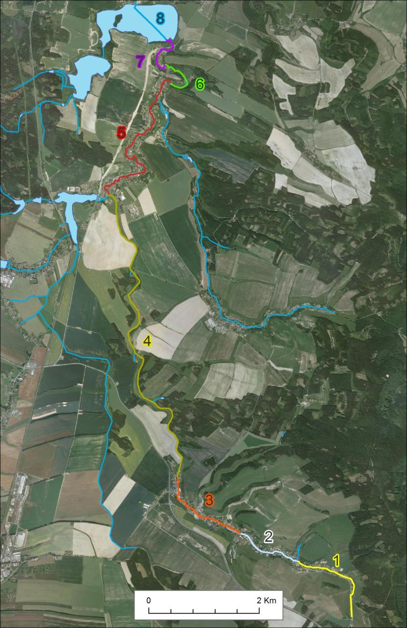
Obr. 25 Geomorfologicky homogenní úseky na Třebovce s číselným označením

Revitalizace vybraného říčního úseku
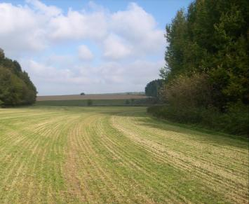
Pro zvýšení ekologického stavu byl vybrán asi kilometrový zkapacitněný a napřímený úsek páteřního toku Třebovky, který leží mezi oběma suchými poldry.
Současný stav
Tato část leží v mělkém údolí bez jakékoli zástavby, na dně údolí se převážně nachází zemědělské plochy. Orná půda využívá úrodnou úzkou a rovinatou nivu Třebovky. Neplní ale vůbec funkci retenční, naopak z pole je splachováno mnoho kvalitní svrchní půdy. Pravděpodobně se z pole do vody dostávají i používaná hnojiva. Přestože se to nemusí zdát (a při říjnovém průzkumu také nezdálo), na jaře (po tání sněhu) či při přívalových deštích tudy proudí poměrně velké množství vody. Proto také po katastrofických povodních v roce 1997 (které postihly i Třebovku) byla vybudována soustava protipovodňových opatření v povodí Třebovky. A právě zmiňované poldry jsou jedny z nich. Na mírných svazích a v okolí se místy nacházejí lesní porosty, které díky intenzivnímu hospodářskému využití (smrkové monokultury) nejsou nijak ekologicky hodnotné.
Návrh
V této části vy mělo dojít k obnově původní polohy koryta řeky (viz mapa z II. vojenského mapování) a podpora a umožnění přirozeného meandrování a rozlévání vody z koryta řeky. Návrhem je také změna ve využití půdy. Nejprve by se musely vykoupit dotčené zemědělské pozemky, na kterých by se vytvořila vlastní niva řeky, dále by se vysadil dřevinný a křovinný porost. Samozřejmě by se podporovala sukcese a přirozený vývoj vodního toku. Touto změnou by došlo k rozvolnění a zvýšení členitosti koryta řeky, což by mělo za následek zvýšenou funkci ekologickou, estetickou i retenční. Společně se vzniklými inundačními prostory a přirozenými schopnostmi vegetace zadržet vodu, by tento úsek měl plnit zejména funkci protipovodňovou. Tato úprava (pravděpodobně s aplikací i na další úseky tohoto údolí) by se v důsledku měla vyrovnat funkci nově vybudovaného poldru. Tento projekt by se financoval z fondů evropské unie, konkrétně z OP Životní prostředí a byl by schválen obcí Opatov, na jejímž správním území navrhovaný úsek leží.
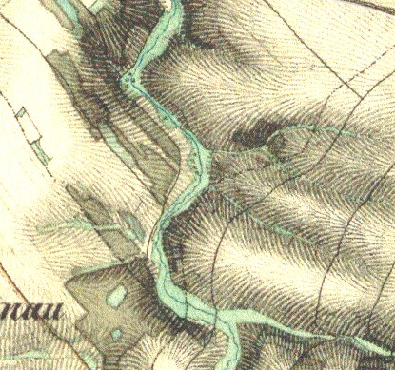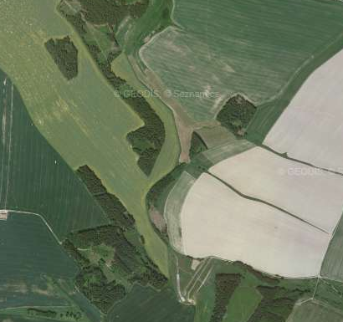
Obr. 26, 27 Navrhovaný úsek k revitalizaci na výřezu mapy II. vojenského mapování a ortofotomapy

Identifikace ekosystémových problémů v měřítku krajiny

Seznam OTÁZEK/problÉMŮ vztahujících se k ekologickému stavu nebo chování řeky
Problematika:
- Zrychleného odtoku vlivem napřímení a zkapacitnění koryt
- Splach zeminy ze zemědělské půdy a zanášení toků
- Přeměna břehové vegetace a souvisejících ekosystémů

- Zrychlený odtok vlivem napřímení a zkapacitnění koryt
Napřímení a zkapacitnění vodních toků je jednou z nejběžnějších úprav na našich tocích. Tyto úpravy nechybí ani ve studovaném povodí Třebovky. Skrze vesnice prochází opevněné a od sedimentů vybraná koryta, v nichž voda odtéká daleko rychleji než v přirozeném stavu.
Monitoring
Napřímení vodních toků se na mapě projeví zmenšením délky toku či snížením hodnoty křivolakosti. Pro vybrané úseky by se tyto hodnoty změřily či vypočítaly za současného stavu a také z historické mapy (například z mapy stabilního katastru). Tyto historické mapy zachycují stav krajiny v polovině 19. století – tedy před velkou „vlnou“ napřimování toků. Druhou metodou výzkumu by bylo detailní zkoumání chování proudnic vody ve zregulované a nezregulované části toku. Tato metoda by byla spíše popisná.

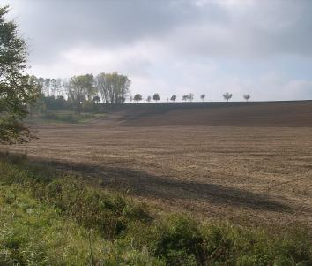
- Splach zeminy ze zemědělské půdy a zanášení toků
Z každého povrchu se vlivem působení vody odplavuje určité množství materiálu. V určitých mezích je to zcela přirozené, avšak díky nerozumnému využívání půdy, zejména na svazích, dochází k nadměrnému splachu často nejúrodnější svrchní půdy. Tento splach pak působí problémy ve vodních tocích. Jedná se zejména o zanášení rybníků a jiných vodních nádrží, které se musí pracně a draze odbahňovat.
Monitoring
Proces splachu zeminy z polí by se monitoroval pomocí speciálně vytvořených nádržek na několika tocích, ve kterých by sedimentovaly splaveniny. Množství a rychlost sedimentace v této nádržce by se měřilo, pravděpodobně změnou výškou splavenin za určitý čas (mm/den). Tento údaj by se následně konfrontoval se způsobem využití půdy v povodí nad měrným bodem.

- Přeměna břehové vegetace a souvisejících ekosystémů
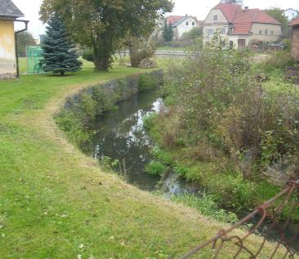
Ruku v ruce s napřimováním toků a úpravou jejich dna a břehů jde také přeměna vegetace při březích koryta řeky. Člověk úplně zlikvidoval nebo přeměnil skladbu vegetace při březích, protože potřeboval například prostor pro svoje činnosti nebo stavby. Tyto dřevinné nebo křovinné porosty jsou domovem a úkrytem pro mnoho živočichů, kteří se váží na vodní prostředí. Tyto rostlinné pásy jsou často také hodnotnými biokoridory v krajině.
Monitoring
Tento problém by se mohl monitorovat pomocí detailního zmapování biodiverzity rostlinné i živočišní složky v těchto břehových partiích. Tyto výsledky se následně porovnávaly s jinými přirozenými částmi nejlépe shodného vodního toku. Také by se mohly porovnávat úseky s odlišným typem antropogenní přeměny (např. odlišným typem opevnění). Sledovanými charakteristikami by tedy bylo druhové zastoupení (biodiverzita) a počty jedinců od jednoho druhu. Komplexně by došlo k vyhodnocení přeměny typu biotopu.

Využité zdroje

KOLEKTIV AUTORŮ. 1967. Hydrologické poměry Československé socialistické republiky –
Díl 2. 1. vyd., Hydrometeorologický ústav, Praha, 1967. 557

Národní geoportál INSPIRE: Mapy [online]. Česká informační agentura životního prostředí, 2010 [cit. říjen 2011]. Dostupné na www: >http://geoportal.gov.cz/web/guest/map<
Mapy.cz [online], dostupné na www:
>http://www.mapy.cz/#x=137612672@y=135436288@z=13@mm=FP<

Mapy.cz - historická mapa [online], dostupné na www: <http://www.mapy.cz/#mm=ZTtTcP@x=137708032@y=135425536@z=11>
© 2nd Military Survey, Section No. O-9-XI, O-9-XII, O-10-XI, O-10-XII Austrian State Archive/Military Archive, Vienna
© Laboratoř geoinformatiky Univerzita J.E. Purkyně - http://www.geolab.cz
© Ministerstvo životního prostředí ČR - http://www.env.cz

Mapový server České geologické služby [online], dostupné na www: >http://mapy.geology.cz/website/new_tisk/viewer3.htm<

Základní vodohospodářská mapa ČR 1 : 50 000, list 14-34 Svitavy. 7. obnovené vydání Český úřad geodetický a kartografický, 1992. Dostupné na www: >http://heis.vuv.cz/data/download/zvm_rastry_n/1432.tif<
Soustava retenčních nádrží v povodí Třebovky. Povodí Labe, s.p. elektronický dokument dostupný na www: >www.pla.cz/planet/public/vodnidila/trebovka.pdf<

